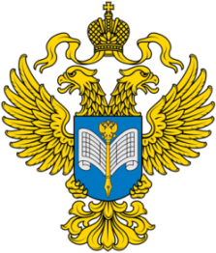 | 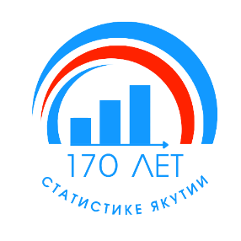 | Территориальный орган  Федеральной службы государственной статистики  по Республике Саха (Якутия)  Пресс-релиз

г. Якутск, ул. Орджоникидзе, дом 27, 14.04.2023
Тел.: 42-33-78

Республика Саха (Якутия) - лидер в округе
по количеству театров и музеев

15 апреля в России и мире отмечается Международный день культуры. Он был учрежден в честь принятия 15 апреля 1935 года международного договора «Об охране художественных и научных учреждений и исторических памятников», который стал известен в международно-правовой практике как Пакт Рериха.
Для культурной жизни, особенно небольших городских и сельских населенных пунктов, большое значение имеют культурно-досуговые учреждения (клубы, дворцы, дома культуры, центры культуры и досуга, дома творческих работников, музыкальной культуры, технического творчества и др.). Всего по Республике Саха (Якутия) на конец 2021 года работало 488 учреждений.
Республика Саха (Якутия) на конец 2021 года занимала первое место по Дальневосточному федеральному округу по количеству театров (11) и музеев (88). В театрах Якутии в 2021 году провели 1215 мероприятий, которые посетили более 140 тыс. человек. Общий фонд музеев на конец 2021 года составил 734 тыс. единиц, число посещений музеев - 408,8 тыс. человек. В нашей республике насчитывается 502 общедоступные библиотеки с общим фондом 8,8 млн. книг. В среднем на тысячу человек населения Якутии приходится 9 тыс. книговыдач в год.
Среднесписочная численность работников организаций культуры, досуга и развлечений в январе - декабре 2022 года в Республике Саха (Якутия) составила 8337 человек: деятельностью творческой, в области искусства и организации развлечений занято 5130 человек, 3041 работник трудится в библиотеках, архивах, музеях и прочих объектах культуры, 166 человек - в области отдыха и развлечений.

Соловьева Инна Васильевна  Отдел сводных статработ и общественных связей  Тел. 8 (4112) 42-33-78 | 